Минфин разработает меры для снижения объемов госзакупок у одного поставщика
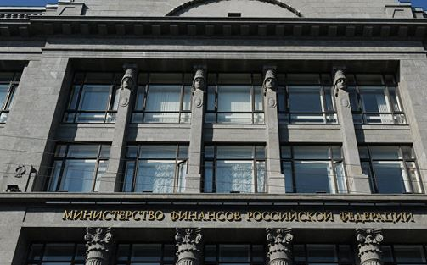
"Минфину России, ФАС России, Минобрнауки России, Минкомсвязи России и Минюсту России при участии экспертного совета при правительстве РФ и заинтересованных федеральных органов исполнительной власти представить согласованные предложения по: разработке мер, направленных на снижение объемов закупок государственными заказчиками и организациями с государственным участием у единственного поставщика (подрядчика, исполнителя)", — говорится в сообщении.
Вместе с этим им поручено представить предложения по определению обоснованности закупок в НИОКР, а также по установлению запрета передачи в сторонние организации исполнения функций, закрепленных в полномочиях федеральных органов исполнительной власти. Отмечается, что при необходимости следует внести в правительство РФ проекты соответствующих актов.
Кроме того, Медведев поручил МЭР и министру РФ по вопросам Открытого правительства Михаилу Абызову до 15 сентября рассмотреть предложения, которыми в законодательстве устанавливаются требований по организации и проведению проверок предпринимателей раз в три года. При этом следует предусмотреть возможность выбора календарного графика проверок.
Также Минэкономразвития до 18 сентября должно представить предложения по внесению изменений в нормативные акты, которые устанавливают запрет на повторный возврат документов для получения госуслуг по основаниям, которые не были указаны в первом случае возврата.
Минтруд РФ до сентября должен представить предложения по расширению перечня мер по предотвращению и урегулированию конфликта интересов, принимаемых лицами, замещающими госдолжности, госслужащими и работниками организаций с госучастием.

